**Food Tech Event 2024 op 15 & 16 mei: techniek voedt de toekomst van de voedingsindustrie**

**Veldhoven, 6 mei 2024 &ndash; 104 exposanten en 40 sprekers delen op 15 en 16 mei tijdens Food Tech Event in de Brabanthallen, &rsquo;s-Hertogenbosch, hun technische oplossingen en innovaties voor voedselproductie en -verwerkingsomgevingen. Samen onderstrepen ze de cruciale rol van techniek voor de toekomst van de voedingsindustrie. Met focus op machine- &amp; apparatenbouw, voedselveiligheid en -hygi&euml;ne, digitaliseren en automatiseren, kwaliteitsmanagement en -beheersing, energiemanagement en -besparing en Leven Lang Ontwikkelen, zijn voedselproducenten, -verwerkers en toeleveranciers effici&euml;nt in twee dagen helemaal op de hoogte van de laatste oplossingen en ontwikkelingen.**

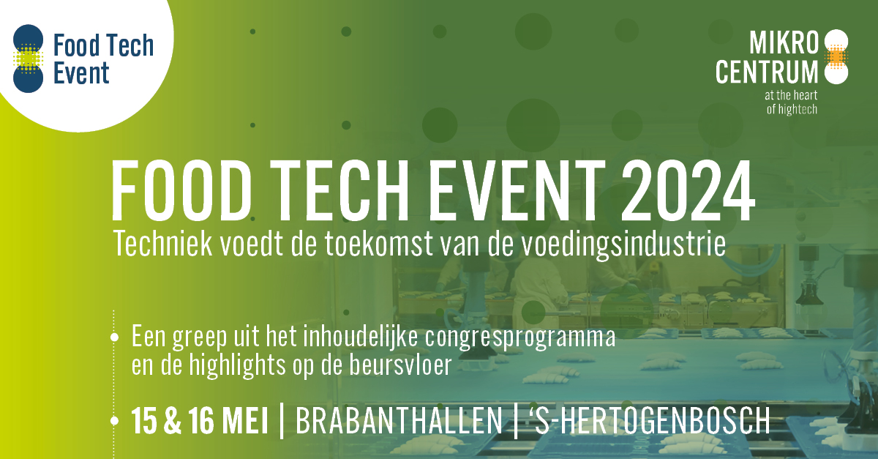

De behoefte naar continue beschikbaarheid van voedsel en meer gemak vraagt om snellere, efficiëntere en duurzamere processen met minimale verspilling. “Dit vraagt om innovatieve en steeds slimmere machines en apparaten maar ook om kwaliteitsborging, voedselveiligheid, hygiëne en procesoptimalisatie. Allemaal stuk voor stuk flinke en vaak complexe uitdagingen. We hebben dan ook gemerkt dat er in Nederland behoefte is aan een jaarlijkse centrale ontmoetingsplek waar professionals uit de voedings- en drankenindustrie in korte tijd weer op de hoogte zijn van de laatste technische ontwikkelingen, waar men kennis en ervaringen met elkaar kan uitwisselen en waar men efficiënt kan netwerken met zowel technische bedrijven, potentiële toeleveranciers als met elkaar. Met het Food Tech Event bieden we deze centrale ontmoetingsplek.” Aldus Judith van den Nieuwenhuijzen, programmamanager Food Tech Event vanuit organisator Mikrocentrum.

**Omvangrijk inhoudelijk congresprogramma**

Het tweedaagse congresprogramma van het Food Tech Event staat volledig in het teken van het delen van kennis over de laatste technieken, innovaties en technologische ontwikkelingen voor voedselproductie en -verwerking. Het programma omvat interactieve paneldiscussies, inspirerende lezingen en keynotes door vooraanstaande experts.

**Een greep uit het programma van woensdag 15 mei**

* Keynote Bolletje & Qing: Ik wil Bolletje! Maar wat wil Bolletje nou eigenlijk?  
  *Roel Veld, Financieel directeur voor Bolletje en Bram de Vrught, Managing Director bij QING delen hun gezamenlijke aanpak om controle over het productieproces te krijgen met behulp van data en AI*
* EHEDG seminar over voedselveiligheid, kwaliteit, productiviteit en duurzaamheid  
  *Presentaties door Wouter Burggraaf (Burggraaf & Partners, Bestuurslid EHEDG NL, Ambassadeur Safe Food Factory), Niels Stolk (Solaris Smart Energy Solutions), Aldo Evers (Normec Foodcare) en Mike Sietsma (Kingspan Light + Air Nederland/colt)*
* EVMI Paneldiscussie: uitdagingen voor de machinebouw in de voedingsmiddelenindustrie  
  *Met host Janet Kooren (hoofdredacteur EVMI Magazine) en experts van GMV, DMFI en Machevo & Bulk*
* Water Alliance seminar met host André Mepschen (Water Alliance) en presentaties door Jos van Dalfsen (Wafilin Systems) en Mark Boeren (Pathema)
* Presentaties en lezingen van Hoppenbrouwers, Lyras & Friesland Campina
* GEA Paneldiscussie: duurzaam de wereld voeden  
  *Met host Joost Vliegen (GEA) en experts Marcel Janssen (GEA), Stefan van den Hanenberg (Van Koolen), Gerben Kiers (GEA) en Thijs Taminiau (BOM - Brabantse Ontwikkelings Maatschappij)*

**Een greep uit het programma van donderdag 16 mei**

* Next Tech Food Factories paneldiscussie: hoe digitalisering de voedingsindustrie kan redden  
  *Met host Judith Witte (hoofdredacteur vakblad Voedingsindustrie), Roel van Duin (voormalig Signature Foods en Friesland Campina), Liesbeth Luijendijk (OnePlanet Research Center) en Bart Winter (Unilever Icecream)*
* Vakblad Voedingsindustrie seminar  
  *Presentaties door Ceel Elemans (ING), John Wallbrink (Crossmedia Academy), Jorn Ballas (CSB-System Benelux BV). Host: Saskia Stender (Vakblad Voedingsindustrie en OSV Netwerk)*
* Keynote Food For Analytics: hoe data & AI de voedselindustrie sterker maakt  
  *Sjors Otten en Gert-Jan van Fessem delen hun visie op de toekomst van de voedselindustrie met behulp van data en AI en hoe de industrie daar gaat komen.*

**Verschillende highlights op de beursvloer**

Op de beursvloer krijgen bezoekers de kans om laagdrempelig in contact te komen met 104 toonaangevende hightech- en maakbedrijven. Het OSV Netwerk, het Hygienic Design Network (HDN) en EHEDG zijn bovendien sterk vertegenwoordigd met elk een eigen area waar hun leden zich presenteren.

**Demo AI in Food door Stäubli en QING**

Welke waarde voegt Artificial Intelligence (AI) toe aan productie en verwerking? Het antwoord op deze vraag is te ontdekken tijdens de live demonstratie AI in Food, door Stäubli Robotics en QING Forward Engineering. Samen hebben zij een slimme robotopstelling ontwikkeld dat draait op AI-software. Hiermee is het mogelijk om een product, ongeacht de veranderingen in het product zelf of in de omgeving, te bewerken of te verplaatsen. Bezoekers kunnen hier ervaren hoe deze innovatieve oplossing de efficiëntie vergroot en de voedselkwaliteit naar een hoger niveau tilt.

**Live ervaren van toepassingen en machines op twee demo areas**

Naast de live demonstratie door Stäubli en Qing, kunnen bezoekers op de twee andere demo area’s nog 12 andere technische oplossingen van de volgende bedrijven live ervaren:

* Aptean: Patch OEE softwareoplossing voor realtime werkvloergegevens en productieplan optimalisatie
* Bakker Machinebouw – Automatiseren van het inpakproces aan het eind van een productie- of verpakkingslijn
* Chromin BV – Chroom-diffusie oplossing voor hard-kras en slijtvaste oppervlakten van ca. 2000 HV Foodgrade Compliance
* Cobotx – Wijzo Pick&Place deltacobot die tot 100 pick&places per minuut kan uitvoeren
* DNA Service / Fresh IT Services - Food ERP-software inclusief weegschaal, terminal, handscanner en mobiele orderpick- en bezorgapplicatie.
* GEA Food Solutions - Vaculiq vacuum spiraalfilter voor hoogwaardige sapproductie van vruchten en groenten onder vacüum en de CrumbMaster voor het aanbrengen van fijn tot extra grof paneermeel
* Hygienic Design Network (HDN) - Examenopstelling HDN Hygienic Fitter opleiding
* ICS Cool Energy BV - Low Temp Chiller voor procestoepassingen met een temperatuur tot -25°C
* Jansen Techniek - Portio Plus voor eenvoudig en krachtig positioneren
* Neocooper Sealing Solutions BV - CinchSeal NVB40-HC roterende afdichting voor schroeftransporteurs die abrasieve levensmiddelen transporteren en verwerken
* PartsOnDemand BV - Een zelfstandig opererende robot met een duidelijk zichtbaar grippertje en een aantal voorbeelden van voedselveilig ontworpen grippers
* Stäubli Robotics – Aquarium robot welke ultrosoon snijden stimuleert van voedingswaren, pick & place van trays en het reinigen van omgevingen met water

**Gratis toegankelijk voor bezoekers**

Food Tech Event 2024 is gratis te bezoeken in de Brabanthallen te ‘s-Hertogenbosch. Bezoekers kunnen zowel vooraf via de website

[www.food-tech-event.nl](http://www.food-tech-event.nl)

als ter plaatse hun bezoek registreren.

**Praktische informatie:**

* Data: 15 en 16 mei 2024
* Openingstijden: 10.00 tot 17.00 uur
* Locatie: Brabanthallen, Diezekade 2 te ’s-Hertogenbosch
* Gratis netwerkborrel aan het einde van de eerste dag, mede mogelijk gemaakt door het OSV netwerk
* Beursplattegrond en exposantenoverzicht: [food-tech-event.nl/plattegrond](https://food-tech-event.nl/plattegrond/)
* Congresprogramma woensdag 15 mei: [food-tech-event.nl/programma/programma-dag-1](https://food-tech-event.nl/programma/programma-dag-1/)
* Congresprogramma donderdag 16 mei: [food-tech-event.nl/programma/programma-dag-2](https://food-tech-event.nl/programma/programma-dag-2/)
* Sprekersoverzicht: [food-tech-event.nl/programma/sprekers](https://food-tech-event.nl/programma/sprekers)
* Direct bezoek aanmelden: [food-tech-event.nl/aanmelden](https://food-tech-event.nl/aanmelden)

**Over: Mikrocentrum**

Mikrocentrum is het verbindende platform voor de hightech- en maakindustrie. Samen met onze leden, klanten en partners zetten we ons in voor een sterk innovatief ecosysteem, talentontwikkeling en voor de grote maatschappelijke uitdagingen van nu. Wij zijn een onafhankelijke stichting, een opleider, ontmoetingsplek, innovatieversneller en programmamaker. Met opleidingen, evenementen en het High Tech Platform bieden we voor iedereen uit de technologie een plek om kennis te vergroten, kennis te delen en elkaar te ontmoeten. Het uitgangspunt: samen bereiken we meer dan alleen.

**Newsroom**

Bekijk het volledige persbericht inclusief meer foto's en video's in onze Newsroom.

[Bekijk het volledige persbericht](https://mikrocentrum.presscloud.ai/pers/food-tech-event-2024-op-15-16-mei-techniek-voedt-de-toekomst-van-de-voedingsindustrie)

[Bekijk alle voorgaande persberichten](https://mikrocentrum.presscloud.ai)